Colegio Sagrada Familia de Nazareth
Plan Pedagógico
Tutorial para padres y apoderados
30 de junio
Curso | 7° Básico
Asignatura | Ciencias Naturales
Profesoras | Profesora: Marcela Cisterna C.  Ed. Diferencial: Francisca Vargas / Yaima Rodríguez
Objetivo | Explicar los efectos de las fuerzas gravitacional, de roce y elástica, entre otras, en situación.  Aplicar concepto de fuerza y representarla como vector.
Material para utilizar en actividades | Actividad 1  - Dispositivo electrónico (computador, celular, etc)  - Texto de Ciencias Naturales  - Guías  - Cuaderno de la asignatura
Tutorial de actividades | Actividad 1: Evaluación de lo aprendido  Esta semana nos corresponde trabajar un formulario de evaluación.  Es importante recordarles que sus hijos(a) están en una fase de aprendizaje, por lo que la ayuda que uds. puedan ofrecerles, debe estar enfocada en asistirlos cuando tengan dudas sobre el significado de una palabra, uso del formulario, incluso en replantear una pregunta, pero jamás en dar una respuesta, porque eso no colabora en su aprendizaje. Estas actividades no son calificadas, porque la intención es saber qué nivel de logro de los aprendizajes tienen nuestros estudiantes.  ¿Cómo ingreso al formulario de la evaluación?  - Ingrese al link que se encuentra en recursos digitales.  - Una vez en la plataforma google forms ingrese un correo gmail activo de un adulto responsable, puesto que, los resultados serán enviados a esta dirección de correo, con el análisis de las respuestas.  - Escribir el nombre del estudiante (nombre y apellido)  - Debe ingresar el curso del estudiante.  - En cada pregunta debe marcar o escribir una respuesta, según corresponda, para poder acceder a la siguiente. En el caso de las preguntas abiertas o de desarrollo, si el niño o niña no sabe qué contestar, no puede dejar en blanco el espacio, por lo que debe ingresar la frase “no lo sé”.  - Si no está seguro de su respuesta, cierre la sesión y No guarde las respuestas, porque si guarda el formulario se envía con lo que haya marcado.  - Si ya ha respondido todas las preguntas, revisado y da por terminado el trabajo, debe marcar “enviar las respuestas”.  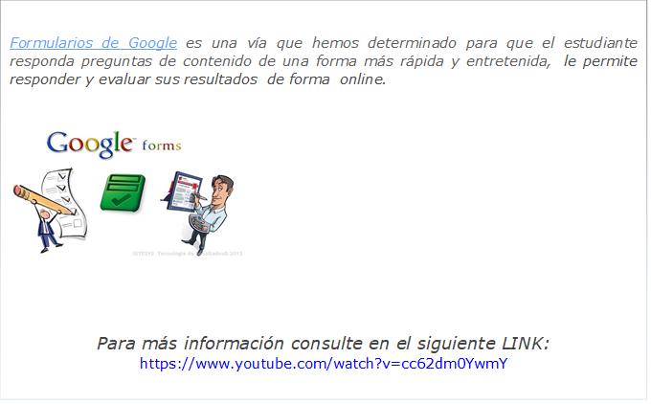
Correos profesoras | 7° A – B m.cisterna@colegiosfnvalpo.cl (+56948742372 para la guía Word o cuaderno)  Educadora dif. 7° A f.vargas@colegiosfn.cl  7° B y.rodriguez@colegiosfnvalpo.cl
Recursos digitales: https://forms.gle/5PdqAHe4R7LANVL57

